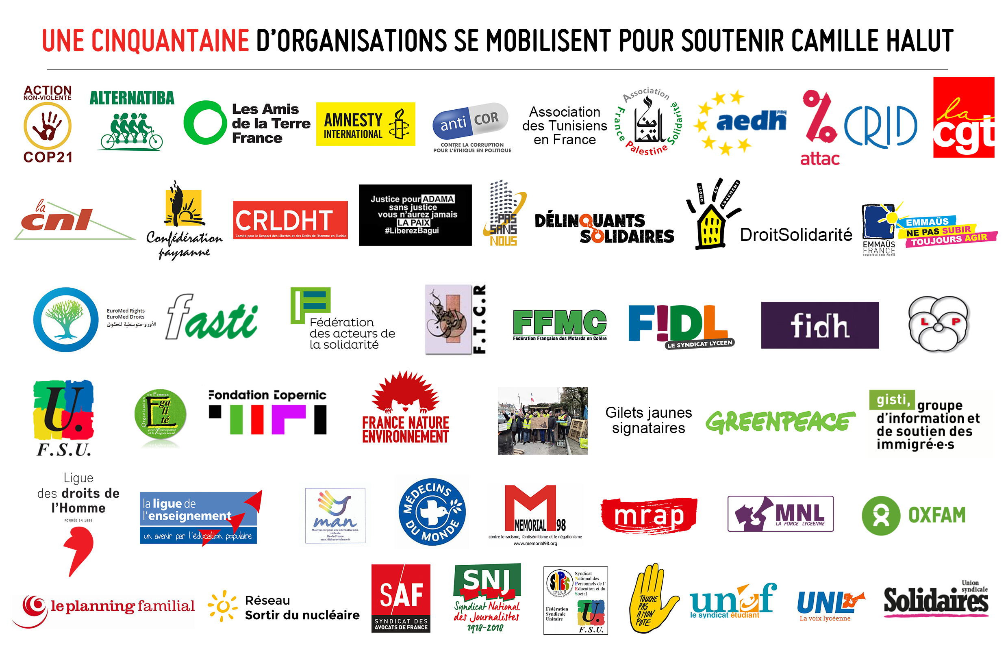

Observer l’action de la police et de la gendarmerie est un droit !
Soutien à Camille Halut

Paris, le 12 septembre 2019
Les observatoires des libertés publiques participent depuis plusieurs années au respect des droits fondamentaux. La Ligue des droits de l'Homme (LDH), depuis sa fondation en 1898, comme d’autres organisations, agit dans ce sens.
Camille Halut, membre d'un Observatoire des libertés publiques – la Legal Team de la LDH Montpellier – est aujourd'hui poursuivie pénalement pour son activité en matière de défense des droits fondamentaux.
Camille Halut a participé à l'observation des pratiques des forces de police et de gendarmerie en matière de maintien de l’ordre public, lors du mouvement des « gilets jaunes ». Ses observations ont ainsi permis la rédaction de plusieurs rapports, dont l’un a été produit devant le Conseil d'Etat dans le cadre du référé liberté tendant à l'interdiction de l'usage des LBD 40. Ses observations ont également servi de support à des saisines de l’IGPN et ont, notamment, participé à l’identification de l'auteur d'un tir de LBD 40 sur un manifestant pacifique, au cours d'une manifestation à Montpellier.
Dans le cadre de sa mission d’observatrice, elle a été victime d'insultes et de violences policières, comme d’autres observateurs.
Convoquée au commissariat pour une audition libre, Camille Halut a été immédiatement mise en garde à vue et renvoyée ensuite à l'audience du tribunal correctionnel de Montpellier du 1er octobre 2019 pour « entrave à la circulation », alors qu'elle accomplissait sa mission d'observatrice en suivant une manifestation de trois mille personnes qui s'était déplacée sur l'autoroute le 6 avril.
En poursuivant Camille Halut, parmi trois mille manifestants pour une violation du Code de la route, le parquet, qui n’ignorait rien du rôle de celle-ci, a-t-il l’intention d’interdire l’observation des actions de la police et de la gendarmerie en détournant la loi de son objet ?
Dans un Etat de droit, à l’instar des médias, les observateurs et défenseurs des droits (dont la protection est rappelée, notamment, par les « Lignes directrices » adoptées par la Commission pour la démocratie par le droit du Conseil de l’Europe et par la Déclaration de l’ONU sur les défenseurs des droits de l’Homme), doivent être autorisés à opérer librement dans le cadre de leur mission d’observation de l’exercice de la liberté de réunion et de manifestation. Et cette activité ne peut légitimement constituer un délit.
Les membres du Comité soutiennent Camille Halut et demandent à toutes les autorités administratives et juridictionnelles de respecter les normes internationales, européennes et internes (rappelées par le Défenseur des droits), en matière de liberté de réunion et de manifestation, et d’assurer la protection effective des observateurs et défenseurs des droits fondamentaux.

Organisations membres du Comité de soutien :
Action non-violente COP21 (ANV-COP21), Alterniba, Amis de la Terre, Amnesty international France, Anticor, Association des Tunisiens en France (ATF), Association France Palestine Solidarité (AFPS), Association européenne pour la défense des droits de l’Homme (AEDH), Attac, Centre de recherche et d’information pour le développement (Crid), Confédération générale du travail (CGT), Confédération nationale du logement (CNL), Confédération paysanne, Comité pour le respect des libertés et des droits de l’Homme en Tunisie (CRLDHT), Comité Vérité pour Adama, Coordination nationale Pas sans nous, Délinquants solidaires, Droit au logement (Dal), Droits et solidarité, Emmaüs France, EuroMed Droits, Fédération des associations de solidarité avec tous-te-s les immigré-e-s (Fasti), Fédération des acteurs de la solidarité (FAS), Fédération des Tunisiens pour une citoyenneté des deux rives (FTCR), Fédération française des motards en colère (FFMC), Fédération indépendante et démocratique lycéenne (FIDL), Fédération internationale des Ligues des droits de l’Homme (FIDH), Fédération nationale de la Libre pensée, Fédération syndicale unitaire (FSU), Femmes Egalité, Fondation Copernic, France nature environnement (FNE), Gilets jaunes de Commercy, Gilets jaunes signataires DECLA TA MANIF, Greenpeace, Groupe d’information et de soutien des immigrés (Gisti), Ligue des droits de l’Homme (LDH), Ligue de l’enseignement, Mouvement pour une alternative non-violente (Man), Médecins du monde, Mémorial 98, Mouvement contre le racisme et pour l’amitié entre les peuples (Mrap), Mouvement national lycéen (MNL), Oxfam France, Planning familial, Réseau Sortir du nucléaire, Syndicat des avocats de France (Saf), Syndicat national des journalistes (SNJ), Syndicat national des personnels de l’éducation et du social-Protection judiciaire de la jeunesse (SNPES PJJ), SOS Racisme, Union nationale des étudiants de France (Unef), Union nationale lycéenne (UNL), Union syndicale Solidaires.
Contact presse :
Service communication de la Ligue des droits de l’Homme (LDH)
presse@ldh-france.org / 01 56 55 51 15
Signez la pétition dédiée : https://www.ldh-france.org/observer-laction-de-la-police-et-de-la-gendarmerie-est-un-droit-soutien-a-camille-halut/

